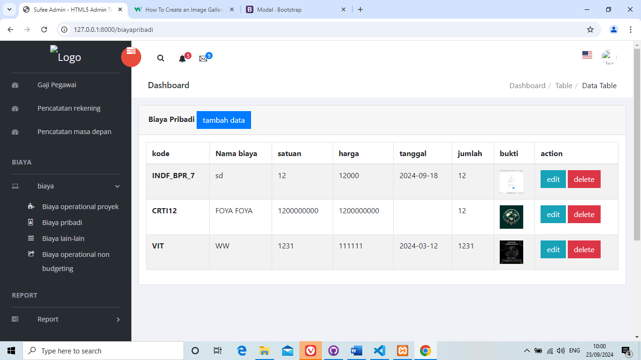

3

2

1

**Gambar 5.13  
Desain Halaman biaya pribadi**

pada gambar diatas merupakan tampilan pada halaman biaya pribadi yang terdapat pada website ini. Kompenen pertama adalah tombol tambah data yang berguna untuk menuju ke halaman form biaya pribadi yang digunakan untuk menambah data pada biaya pribadi. Komponen kedua merupakan tombol edit yang berfungsi untuk navigasi menuju halaman edit pada halaman biaya pribadi. Dan komponen ketiga adalah tombol bertuliskan delete yang berfungsi untuk menghapus data pada halaman biaya pribadi.

## 5.3.11 Desain Halaman biaya lain lain

Halaman biaya lain-lain adalah halaman dimana user dapat melihat biaya lain-lain berikut dengan list nya beserta user dapat mengedit, menambah dan menghapus list halaman biaya lain-lain tersebut. Desain halaman biaya lain-lain merupakan bagian penting dari website ini, yang memungkinkan pengguna mencatat biaya yang tidak termasuk dalam kategori biaya utama. Biaya lain-lain biasanya meliputi pengeluaran yang bersifat variatif, kecil, atau tidak rutin, namun tetap perlu dicatat agar pengguna mendapatkan gambaran lengkap tentang kondisi keuangan mereka.